Návod pro vstup na webinář

Klikněte na adresu pro přihlášení na webinář, kterou jste dostali v e-mailu. Pokud se nic neděje, zkopírujte tento odkaz a vložte jej do adresního řádku vašeho internetového prohlížeče.

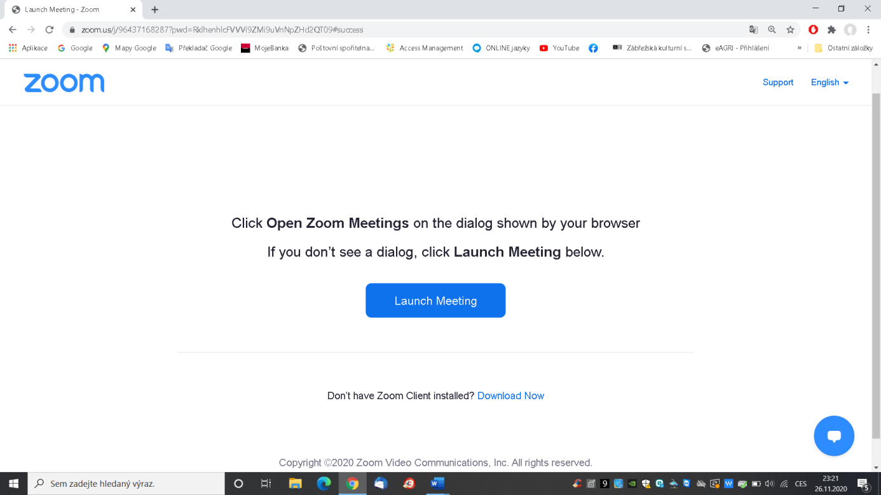

Po otevření okna klikněte na „Launch Meeting“

V této chvíli můžete buď:
1) stáhnout aplikaci ZOOM do svého počítače pro případné další využití,
2) nebo v případě, že nechcete aplikaci stahovat, můžete se připojit přes váš internetový prohlížeč.
3) nebo je možné, pokud se online jednání účastníte, že už aplikaci máte v počítači nainstalovanou.
Vyberte si tedy jednu z možností (1,2 nebo 3) a pokračujte:

Pokud nechcete instalovat do vašeho počítače aplikaci ZOOM- možnost č.2!!!!!

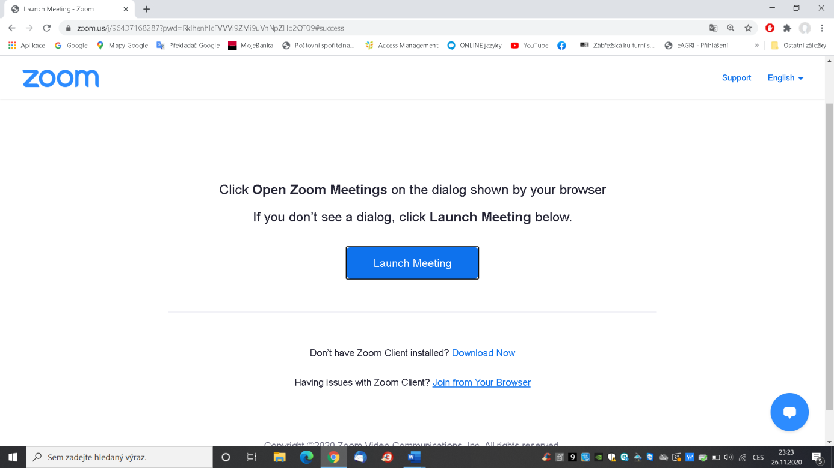
Klikněte na odkaz „Join from Your Browser“

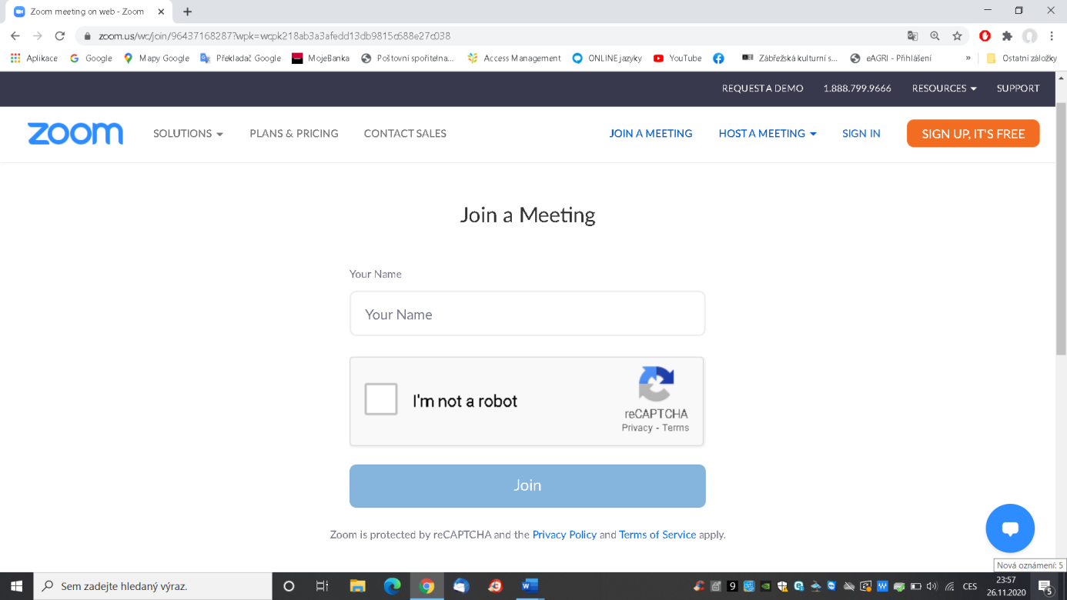
Napište své jméno do kolonky „Your Name“ a zaškrt něte okénko „I’m not a robot“

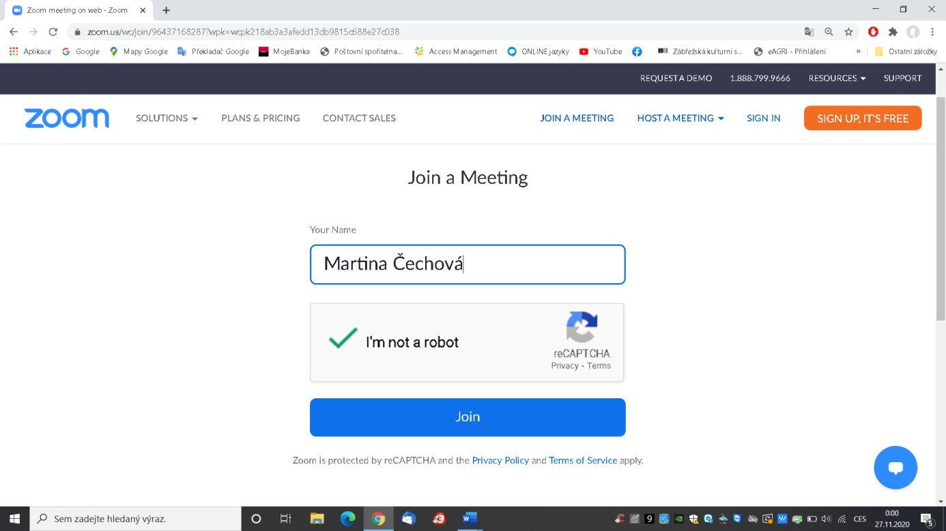

Klikněte na tlačítko „Join“ a otevře se „Místnost“, kde bude probíhat webinář.

Pokud chcete nainstalovat do vašeho počítače aplikaci ZOOM – možnost č.1!!!!!

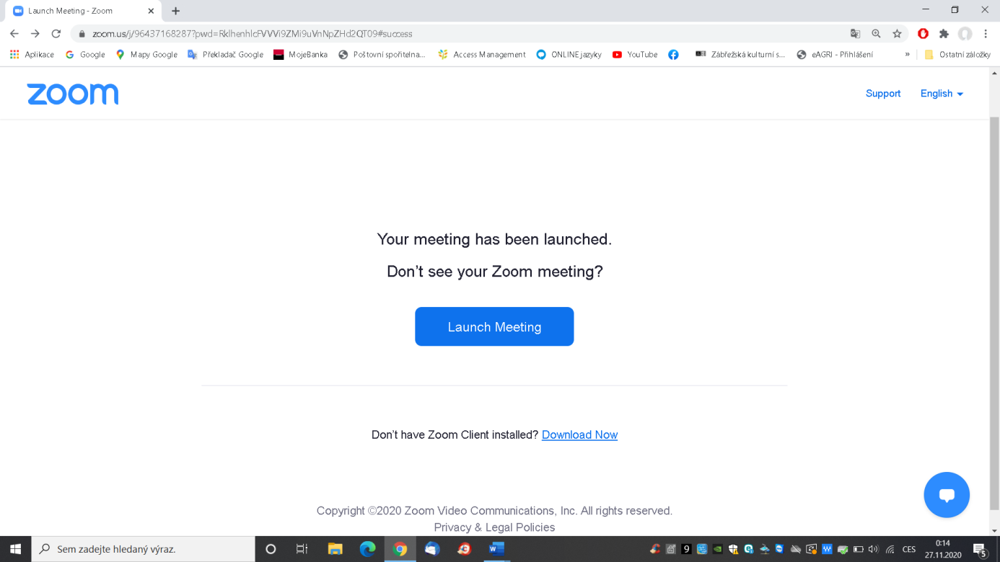

Klikněte na odkaz „Download Now“

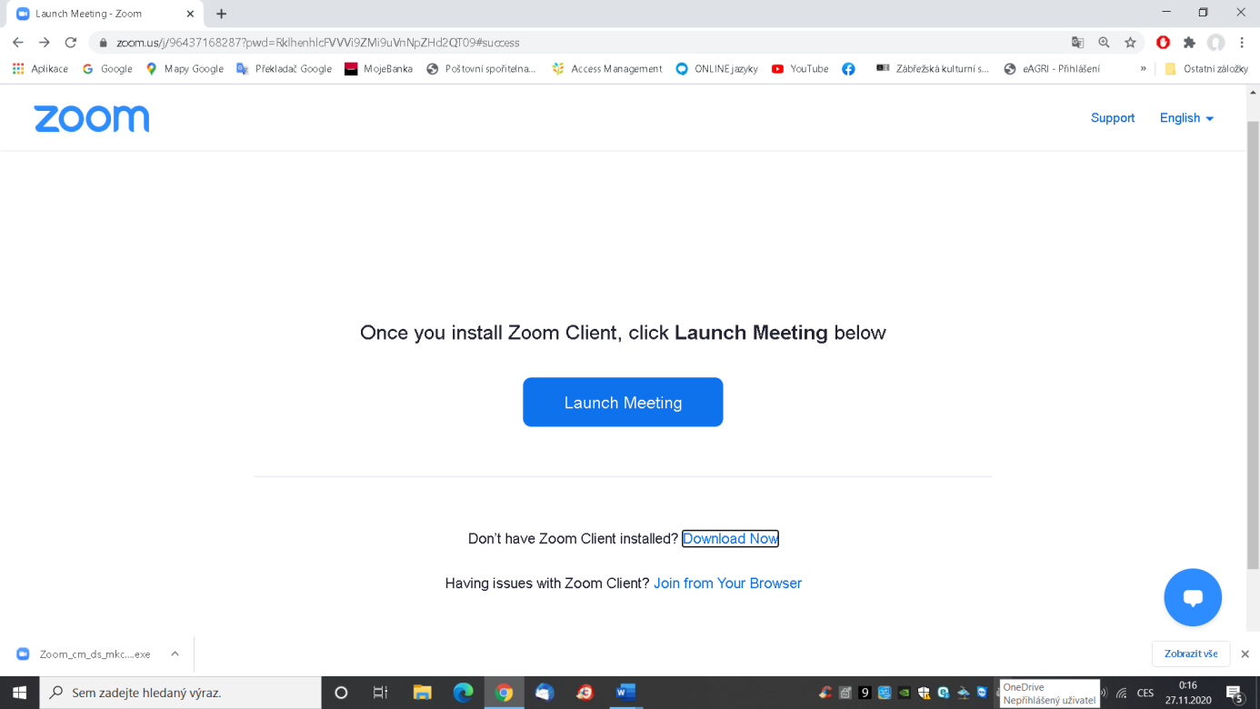

Aplikace ZOOM se stáhne do vašeho počítače. Pokud se nezačne sama automaticky instalovat, poklepejte 2x na okénko s instalačním programem v levém dolním rohu obrazovky počítače.

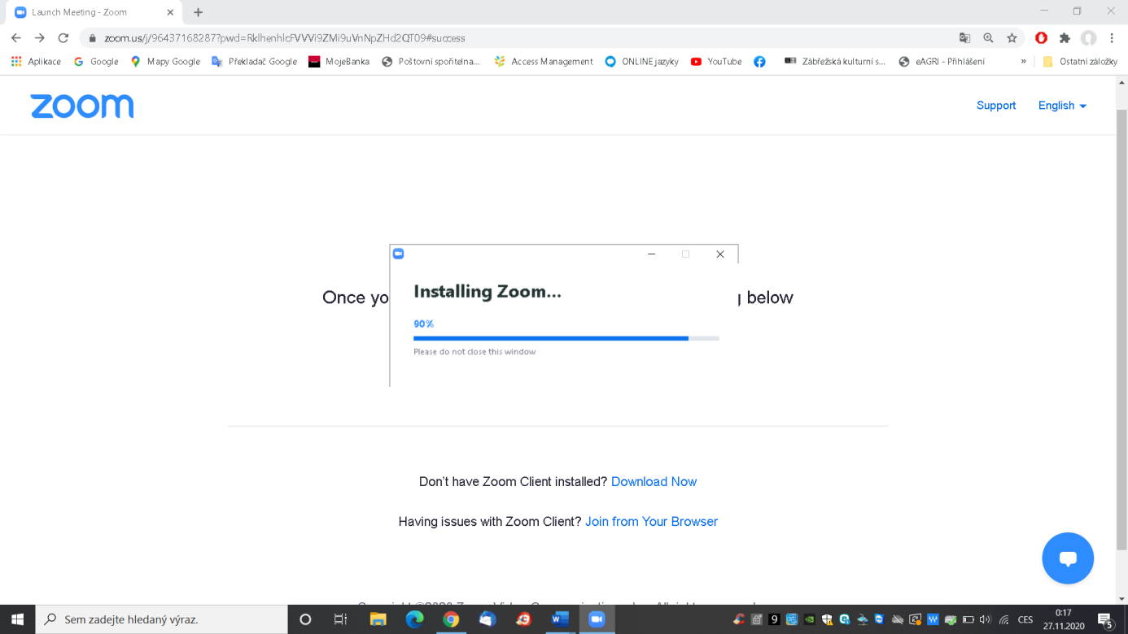

Aplikace ZOOM se nainstaluje a otevře se „Místnost“, kde bude probíhat webinář.

Pokud již máte aplikaci ZOOM ve vašem počítači nainstalovanou – možnost č.3!!!!!

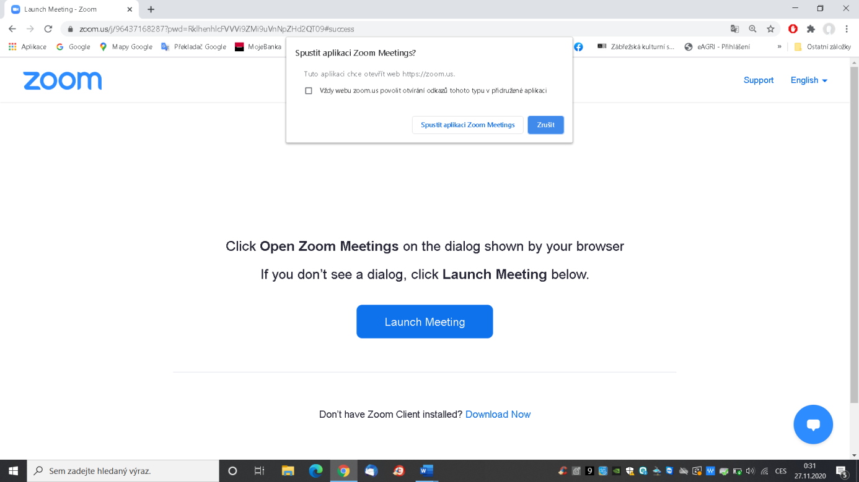

Klikněte na odkaz „Spustit aplikaci Zoom Meetings“ a otevře se „Místnost“, kde bude probíhat webinář.

